بسم الله الرحمن الرحيم
(التمييز ) .. قاعدة التمييز في اللغة العربية هذه القاعدة هي التي سنقوم بالتحدث عنها تفصيليًا في هذا المقال . في البداية علينا التعرف على التمييز فيما معناه . والسؤال هنا يكون ما معنى التمييز ؟ أو ما الذي تعنيه كلمة تمييز ؟ التمييز هو اسم نكرة, دائمًا يكون منصوب. والهدف منه توضيح المقصود من الاسم الذي يسبقه، إذ يحتمل أن يكون له أكثر من معنى إذا لم يتم تحديده بالتمييز. أو هو اسم جامد فضلة أي أنه ليس من أصل الجملة، يأتي ليزيل الإبهام عن الجملة.
مثال على ذلك : أمتلك ثلاثون كتابًا .
التمييز في هذه الجملة هو كلمة كتابًا، فلولا وجود التمييز ما عرفنا ماذا يمتلك فقد يكون يمتلك ثلاثون قلمًا أو أي شيء آخر. إذا جاء التمييز لتوضيح الجملة وإزالة الإبهام عنها .
وينقسم التمييز في اللغة العربية إلى قسمين التمييز الملفوظ
ويُسمى تمييز الذات أيضًا، وقد سُمي ملفوظًا لأنه يميز اسمًا ملفوظًا لم يُفهم المقصود منه.
التمييز الملفوظ : إما كيل أو عدد أو وزن أو مساحة، ويعرف بالمقدار ويجوز جره ايضا .
وهنا سنضع بعض الأمثلة لتوضيح المذكور أعلاه بشكل أوضح .
فإذا أحببنا استخدام الكيل يكون على النحو التالي
الكيل: باع الفلاح قنطارًا قطنًا
قطنًا: تمييز ملفوظ سبقه كيل والتمييز منصوب وعلامة نصبه الفتحة الظاهرة على آخره،
ويجوز جره بمن مثل أن نقول باع الفلاح قنطارًا من قطنٍ
أما إذا أحببنا استخدام الوزن فإننا نقول
الوزن: اشتريت رطلًا زيتًا
زيتًا: تمييز ملفوظ سبقه وزن والتمييز منصوب وعلامة نصبه الفتحة الظاهرة على آخره
وإذا انتقلنا للمساحة فإننا نقول
المساحة: زرع الفلاح فدانًا أرزًا
أرزًا: تمييز ملفوظ سبقه مساحة والتمييز منصوب وعلامة نصبه الفتحة الظاهرة
ويمكن أن يكون التمييز مجرور بالإضافة مثل أن نقول فدان ارزٍ
أما عند استخدام العدد فإننا نقول
العدد: في المكتبة ثلاثون حاسوبًا
حاسوبًا: تمييز ملفوظ سبقه عدد والتمييز منصوب وعلامة نصبه الفتحة الظاهرة على آخره
اشتريت الكتاب بعشرة جنيهات
جنيهات: تمييز جمع مجرور بالإضافة.
ومن هنا نستنتج أن يجوز في تمييز (الوزن والكيل والمساحة ) ان يأتي منصوبا او مجرور بالاضافة او مجرور بحرف الجر من . ويجوز للكلمة أن تأتي تمييز ومميز في نفس الوقت مثل اشتريت عشرين لترا بنزين لترا هنا تمييز لعشرين ومميز لبنزين في نفس الوقت.
وعلينا ألا ننسى أن هناك تمييز يعرف ب تمييز شبه المقدار يكون مثل قبضة يد & مثقال ذرة
أما التمييز الملحوظ ويُسمى بتمييز النسبة وهو احد انواع التمييز الذي يعمل على توضيح الغموض في جملة ما وليس للفظ واحد في السياق، ويضم نوعان أساسيان وهما المنقول وغير المنقول أما التمييز المنقول وهو التمييز الذي يكون أصله عبارة عن مبتدأ أو فاعل أو مفعول به .
مثال على ذلك أن يكون التمييز أصله
مبتدأ: الله أسرع مكرًا
فاعل: تساقطت السماء مطرًا
مفعول به: وفجرنا الأرض عيونًا .
وقبل الإنتهاء من هذا المقال وجب علينا التنويه إلى الفرق بين التمييز والحال .
الفرق بين التمييز والحال
الاصل في التمييز ان يكون جامد والاصل الحال ان يكون مشتق
التمييز يُبين الذات والنسبة والحال يُبين الهيئة .
الاصل في التمييز يكون نكرة والاصل في الحال يكون نكرة ايضا .
لا يكون التمييز اسما صريحا لكن الحال اسم صريحا .
التمييز لا يتعدد الحال يتعدد ه هذا يعني أن الجملة يمكن أن يأتي بها أكثر من حال , لكن الجملة لا يأتي بها إلا تمييز واحد فقط .
أما عن مواضع التمييز فهناك أكثر من موضع ممكن أن نجد التمييز بها وهنا سنضع هذه المواضع الهامة للتمييز .
من مواضع التمييز
بعد كم الاستفهامية , كم كتابا قرأت ؟
الاسم النكرة المنصوبة بعد اسم التفضيل العالم أكثر الناس تواضعا .
بعد الافعال كفى زاد ازداد امتلأ فاض طاب حسن كبر سما
بعد صيغتي المدح والذم نعم وبئس
بعد صيغة التعجب , ما أجمل السماء لونا.
وفي النهاية سأترك لكم جدول توضيحي لبعض الأمثلة ونوعها لإضافة المزيد من الاستفادة .

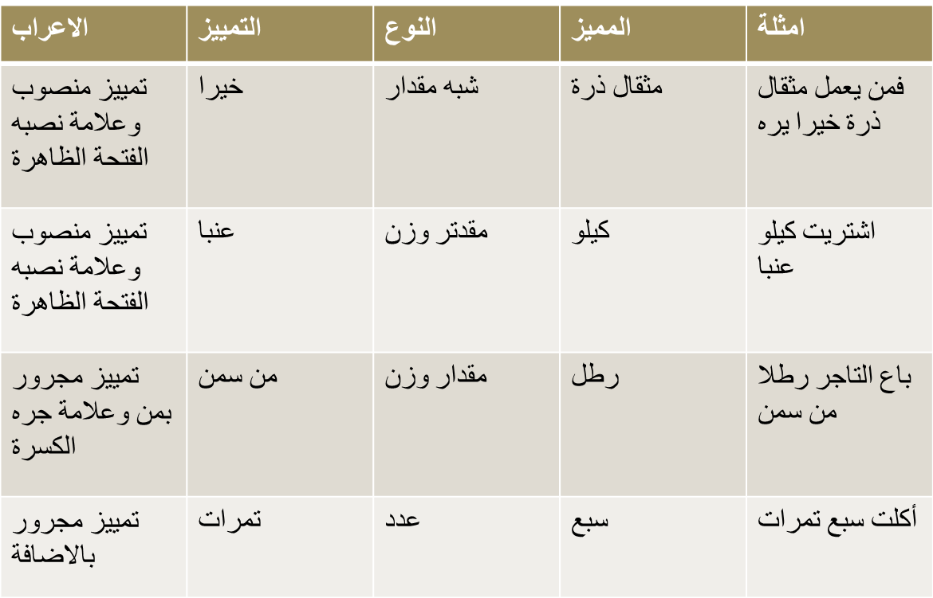

اعرابه | محول عن | التمييز | المميز | امثلة
تمييز منصوب وعلامة نصبه الفتحة | مبتدأ | قوة | الجملة التي تسبق التمييز | كانوا اشد منهم قوة
تمييز منصوب وعلامة نصبه الفتحة | فاعل | ماء | الجملة التي تسبق التمييز | فاض الكوب ماء
تمييز منصوب وعلامة نصبه الفتحة | مفعول به | عيونا | الجملة التي تسبق التمييز | وفجرنا الارض عيونا
تمييز منصوب وعلامة نصبه الفتحة | مبتدأ | سنا | الجملة التي تسبق التمييز | محمد أكبر مني سنا
تمييز منصوب وعلامة نصبه الفتحة | فاعل | صفة | الجملة التي تسبق التمييز | نعم الخلق صفة

